实验2 进程管理

实验内容

（1）进程的创建：
编写一段程序，使用系统调用fork() 创建两个子进程。当此程序运行时，在系统中有一个父进程和两个子进程活动。让每一个进程在屏幕上显示一个字符：父进程显示字符“a”，子进程分别显示字符“b”和“c”。试观察记录屏幕上的显示结果，并分析原因。

实验代码：
#include <unistd.h>
#include <stdio.h>
#include <sys/types.h>
#include <sys/stat.h>
#include <sys/wait.h>

int main()
{
pid_t p1, p2;
p1 = fork();
if(p1 < 0 ) //create child progress 1
{
fprintf(stderr,"fork failed");
exit(-1);
}
else if(p1 == 0)
{
putchar('b'); //child progress 1 print 'b'
exit(0);
}
else
{
p2 = fork();
if(p2 < 0) //create child progress 2
{
fprintf(stderr,"fork failed");
exit(-1);
}
else if(p2 == 0)
{
putchar('c'); //child progress 2 print 'c'
exit(0);
}
else
{
putchar('a'); //parent progress print 'a'
exit(0);
}
}
return 0;
}

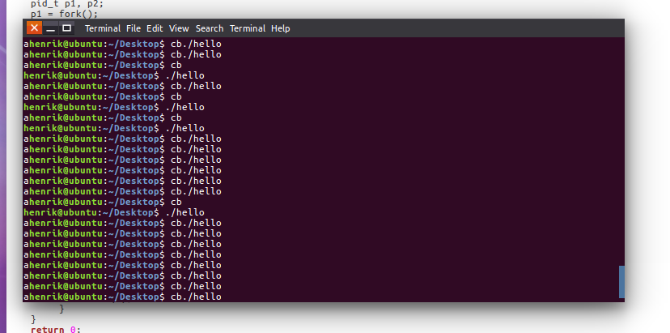
分析：
输出结果为 a , c , b
P1=fork();
创建了第一个子进程，返回值为0的为子进程，返回值大于0的是父进程，返回数字为子进程ID号。两个进程同时运行FORK之后的代码， 在父进程进入ELSE 语句后，又创建了第二个子进程，打印了c。
打印先后顺序没有变，可能是创建进程时，CPU分配进程的优先级不同
（2）进程的控制
修改已经编写的程序，将每个进程输出一个字符改为每个进程输出一句话，再观察程序执行时屏幕上出现的现象，并分析原因。

实验代码：
#include <unistd.h>
#include <stdio.h>
#include <sys/types.h>
#include <sys/stat.h>
#include <sys/wait.h>

int main()
{
pid_t p1, p2;
p1 = fork();
if(p1 < 0 ) //create child progress 1
{
fprintf(stderr,"fork failed");
exit(-1);
}
else if(p1 == 0)
{
puts("Child Progress 1"); //child progress 1 print
exit(0);
}
else
{
p2 = fork();
if(p2 < 0) //create child progress 2
{
fprintf(stderr,"fork failed");
exit(-1);
}
else if(p2 == 0)
{
puts("Child Progress 2"); //child progress 2 print
exit(0);
}
else
{
puts("Parent Progress"); //parent progress print 'a'
exit(0);
}
}
return 0;
}

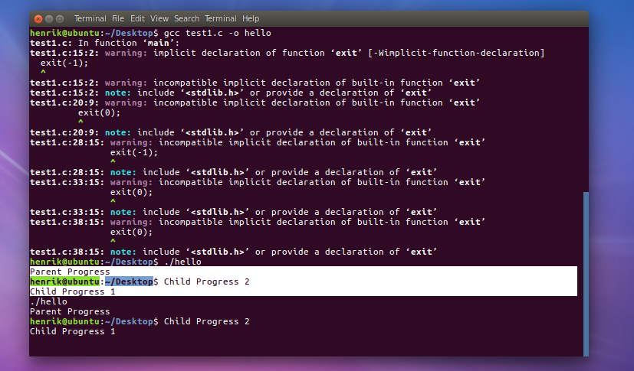
分析：
执行结果与实验1类似，先打印父进程，再打印子进程2，最后打印子进程1.。试了多次顺序还是没有改变，可能还是与CPU的调度有关，但不排除可能是代码有问题

（3）进程通信
a) 编写一段程序，使其实现进程的软中断通信。
要求：使用系统调用fork() 创建两个子进程，再用系统调用signal() 让父进程捕捉键盘上来的中断信号（即按DEL键）；当捕捉到中断信号后，父进程用系统调用Kill() 向两个子进程发出信号，子进程捕捉到信号后分别输出下列信息后终止：
Child Process 1 is killed by Parent!
Child Process 2 is killed by Parent!
父进程等待两个子进程终止后，输出如下的信息后终止：
Parent Process is killed!
（4）进程的管道通信
编制一段程序，实现进程的管道通信。
使用系统调用pipe() 建立一条管道线；两个子进程P1和P2分别向管道各写一句话：
Child 1 is sending a message!
Child 2 is sending a message!
而父进程则从管道中读出来自于两个子进程的信息，显示在屏幕上。
要求父进程先接收子进程P1发来的消息，然后再接收子进程P2发来的消息。

